**Сушко Калюта (Suszko Kaluta)**

14 октября 1795 г – крещение дочери Евы (НИАБ 136-13-894, лист 25об, №43/1795-р (ориг)).

19 января 1798 г – крещение дочери Марьяны (НИАБ 136-13-894, лист 36, №28/1798-р (ориг)), (РГИА 823-2-18, лист 264об,№28/1798-р (коп)).

**НИАБ 136-13-894:** Лист 25об. **Метрическая запись №43/1795-р (ориг).**

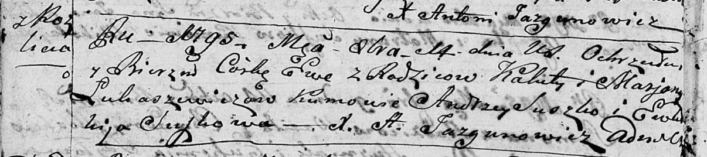

Дедиловичская Покровская церковь. 14 октября 1795 года. Метрическая запись о крещении.

Łukaszewiczowna Ewa – дочь родителей с деревни Разлитье.

Łukaszewicz Kaluta – отец.

Łukaszewiczowa Marjana – мать.

Suszko Andrzey - кум.

Suszkowa Ewdokija - кума.

Jazgunowicz Antoni – ксёндз.

**НИАБ 136-13-894:** Лист 36. **Метрическая запись №28/1798-р (ориг).**

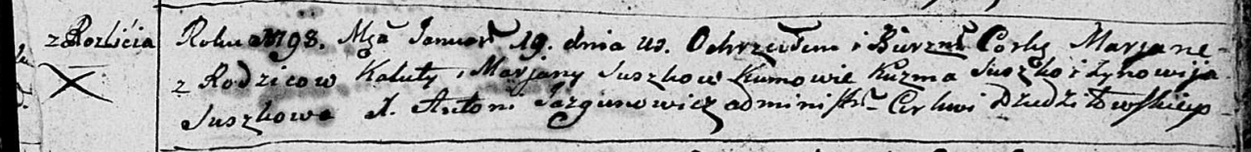

Дедиловичская Покровская церковь. 19 января 1798 года. Метрическая запись о крещении.

Suszkowna Marjana – дочь родителей с деревни Разлитье.

Suszko Kaluta – отец.

Suszkowa Marjana – мать.

Suszko Kużma - кум.

Suszkowa Zynowija - кума.

Jazgunowicz Antoni – ксёндз.

**РГИА 823-2-18:** Лист 264об. **Метрическая запись №28/1798-р (коп).**

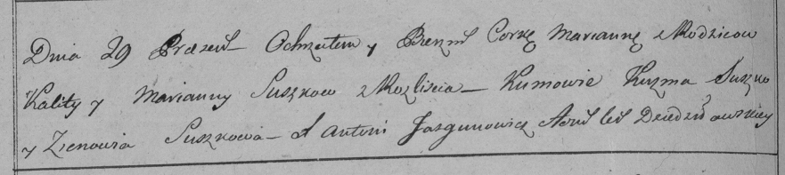

Дедиловичская Покровская церковь. [19 января] 1798 года. Метрическая запись о крещении.

Suszkowna Marianna – дочь родителей с деревни Разлитье.

Suszko Kalist – отец.

Suszkowa Marianna – мать.

Suszko Kuzma – кум.

Suszkowa Zienowia – кума.

Jazgunowicz Antoni – ксёндз.